Отчет о проведении Недели инклюзивного образования «Разные возможности – равные права» в период с 17.03.25 по 23.03.25 в_____ Шекшемской средней школе

№ п/п |  | Количество мероприятий | Название мероприятия | Форма проведения (акция, тренинг, конкурс, игра и т.п.) | Количество участников | Дополнительная информация
1 | Проведение мероприятий в образовательных организациях | 3 | «Мы все равны» 9 класс | Тренинг | 12 | 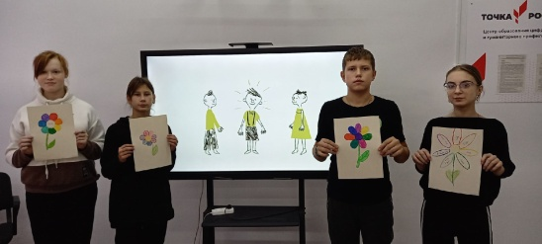
 |  |  | «Руки добра»  1-2 класс | Акция | 15 | 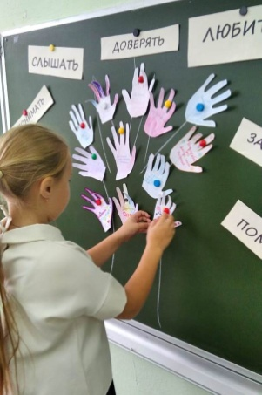
 |  |  | Изготовление открытки | Мастер-класс проводят «Первые» | 10 | 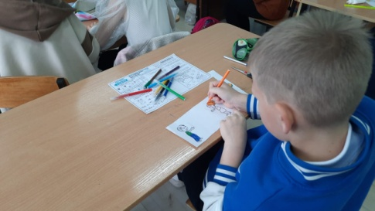
 |  |  | «Люди разные и это хорошо» | Конкурс рисунков |  | 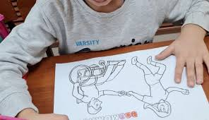
2 | Проведение мероприятий вне образовательных организаций | 2 | Посещение ребенка инвалида учащимися школы | Игра с особенной девочкой Алиной. | 1 | 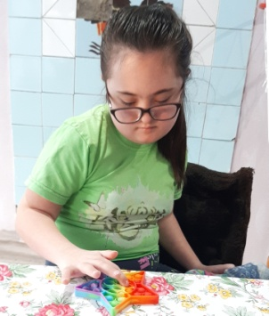  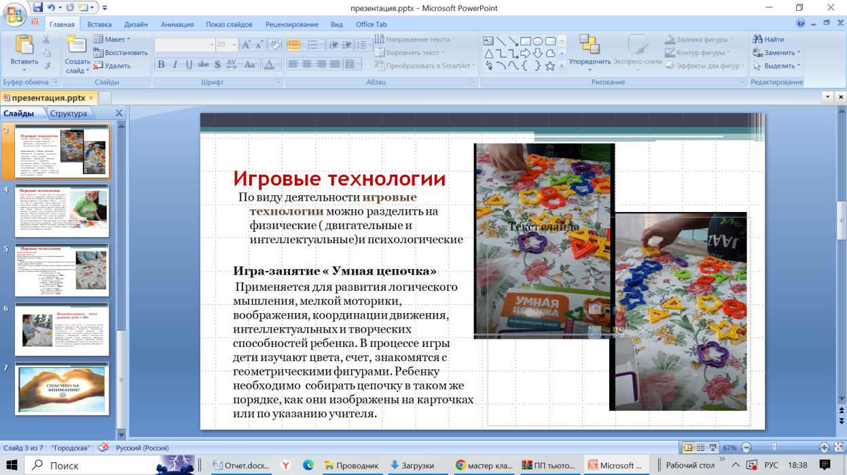
3 | Проведение мероприятий с привлечением общественных организаций, волонтеров | 3 | 5-8 классы «Дети должны быть вместе»,  9,11 классы «Оглянись вокруг». | Классные часы | 86 | Классными руководителями организованы и проведены классные часы, направленные на формирование толерантного отношения к людям с ограниченными возможностями здоровья,
4 | Проведение мероприятий совместно с родителями | 2 | «Толерантность как норма человеческ  ого поведения» | Родительское собрание 8 кл. | 13
 |  |  | Работа школьного психолога. Нейроупражнения с ребенком, нуждающим  ся в психологической помощи | 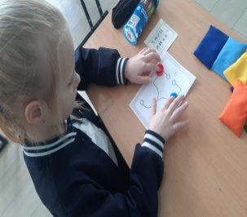 |  | Занятия проводятся на протяжении всего учебного ( 2 раза в неделю)
5 | Освещение в СМИ (ссылки |  | https://vk.com/club217332239
6 | Освещение на официальных сайтах образ.уч | https://www.eduportal44.ru/sharya_r/1/SitePages/%D0%94%D0%BE%D0%BC%D0%B0%D1%88%D0%BD%D1%8F%D1%8F.aspx

